入场点的对与错# 26-2-9｜BTC · ETH · 黄金
BTC Chart
画不出趋势线的行情，本质上和赌博没有区别。
今天的盘面，多次出现看似有机会、但结构并不成立的区域。
这篇复盘的重点，不是教你进场，而是教你在什么时候选择放弃。

1 BTC
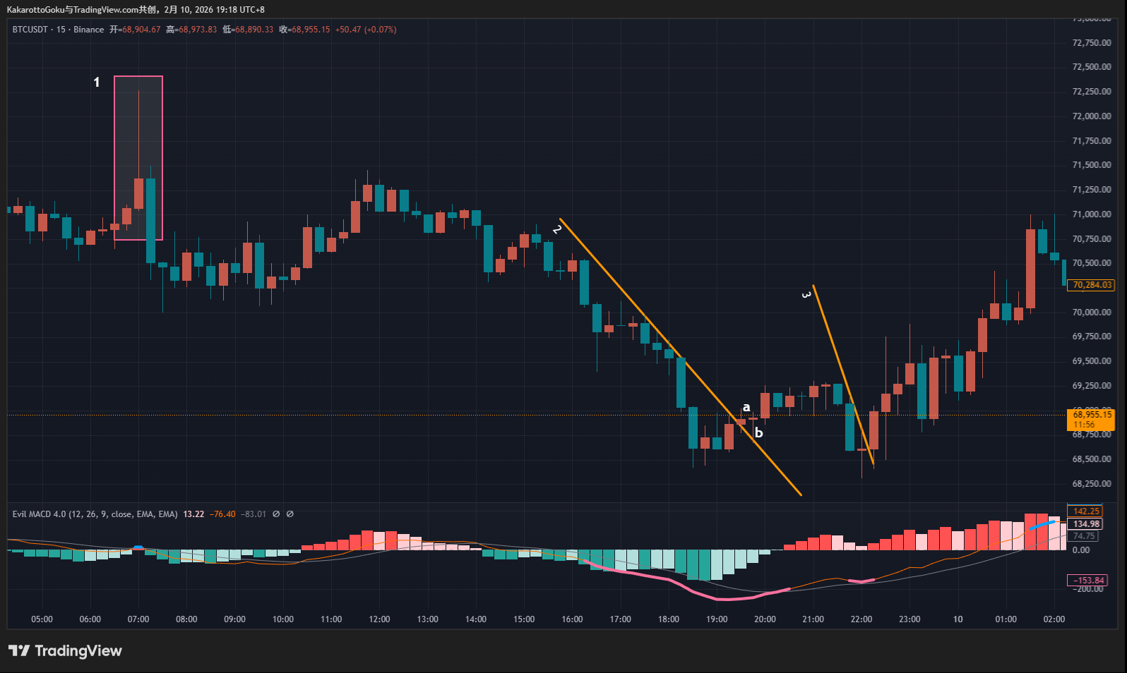
BTC Chart
首先我们看见了第一段蓝线标出的顶部预警，这里标记了一个区域1（粉色方框里），这里是无法画出趋势线的，注意那根上影线很夸张的阳线，即便能画出某根趋势线，这里的行情也会受到这种极端行情的影响，变得随机和不可控，哪怕这里在上影线之后出现了很强烈的空方动能（那根实体很长的阴线），也不能判断一个空方的入场，风险非常大的震荡位置，放弃是最佳选择。
之后盘面上出现了大段的红线预警，代表潜在的底部，行情随后发展出了趋势线2，趋势线由a点突破。
第一，趋势线2并不是质量很好的趋势，我们可以注意a点之前的那个三角形区域，这里明显在脱离趋势线，这是15分钟级别，这里有可能存在标准的趋势线走势，但这种走势很可能在5分钟或者更小的周期里面才能看出来，因此选择自己擅长的周期，如果在当前周期内交易，就先不考虑其他周期内的趋势。
第二，a是一个小实体，带上下影线的形态，很接近十字星，b是一个实体更小，下影线较长的形态，虽然是向上突破了趋势线2，但无法看出很强的多方动能，所以在a和b两个位置，都不是最佳的反转入场点。
之后又看见了一条粉色粗线，代表潜在的底部，形成一个十字星之后向上突破，这里标出3的这根线，仔细看一下并不构成趋势线，因为这根线其实没有经过市场的验证，这也是在盘面上经常出现的一种情况，我们不能因为自己想做交易，就降低判断入场点的标准，这叫为了入场而入场，很多亏损都是这种操作导致的，正确的做法应该是只看客观条件，当条件不满足的时候就放弃机会。
宁愿空仓，也要减少止损的机会，这才是正确的交易理念。
当然，这个位置和前面一样，当前周期内没有判断出趋势线，很可能在更小的周期里面又存在，那就应该去更小的周期内交易了。核心是一样的，判断符合交易系统的入场点进行跟随。

2 ETH
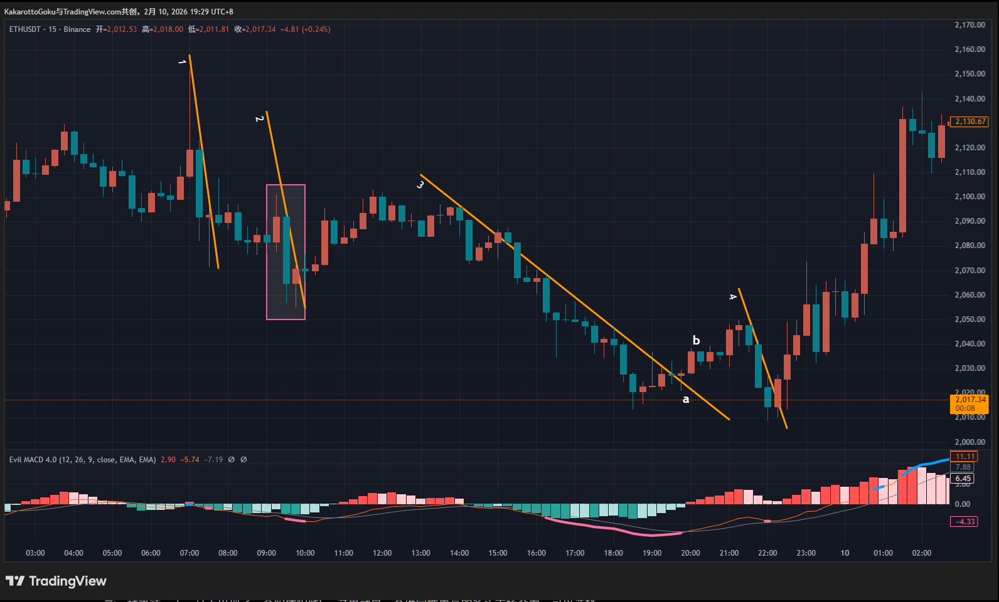
ETH Chart
刚开始也出现了前面那种质量很差的趋势。比如在趋势线1的位置，虽然明显可以连成趋势线，但注意其中第一条和第三条k线都属于影线很长的k线，这里多空双方都容易走极端，这种行情虽然能画出趋势线，虽然有粉色或蓝色预警信号，但我们应该放弃。
随后又出现了粉色标出的底部预警，但我们注意区域2，同样是无法画出趋势线的，2这条线只是随意连接了两个点，是无法画出趋势的。所以这里无法用趋势线理论进行分析。
3和4这两条线就很不一样了：
趋势线3，底部出现了粉色线预警，行情由a点突破，但a是一个小实体k线，无法看出较强的多方动能，稍等待一下，马上出现了一个实体阳线b，这里就是一个确定性更高的多头市场合力，可以选择跟随，之后用移动止盈的方法止盈，或是没有及时推止损线而导致止损，不管哪种情况，这里是交易系统之内的入场点。
随后出现了趋势线4，而且产生了一段粉色预警线，代表潜在的底部反转，然后由一根实体阳线向上突破，这里同样是一个确定性更高的多头市场合力点，可以选择跟随，之后的行情给到了很多的多头空间。

3 黄金
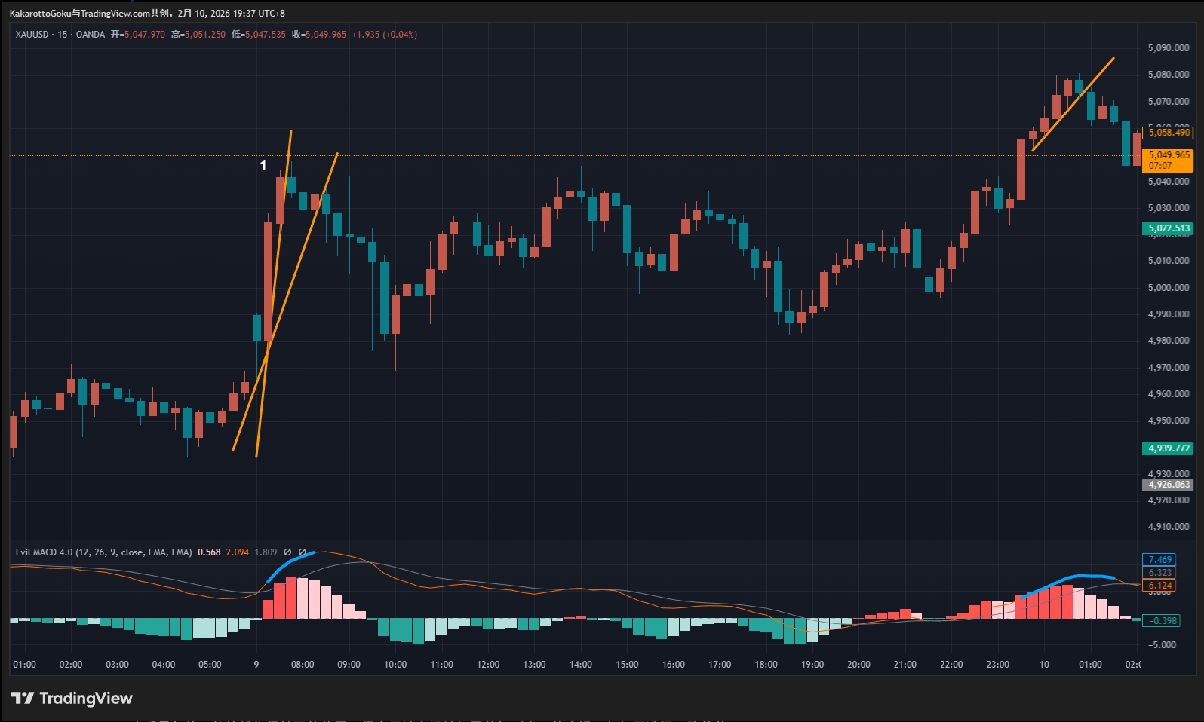
Gold Chart
今天只产生了一段蓝色顶部预警信号，我们仔细观察这个区域（图中标1的位置），大阳线表示强烈的多头动能，但多头进攻意愿突然消失，相继形成了几个带有长影线的形状，代表多空双方激烈博弈的过程。
更关键的一点：这里无法画出合格的趋势线，注意图中的两根黄色画线，都不属于标准的趋势线，这里画不出趋势线的原因主要是那根大阳线导致的，所以当市场出现这种突发行情的时候，我们很难判断一个正确的方向，这种时间入场和赌博有什么区别呢？珍爱生命，远离赌博。

总结
通过今天的行情分析，我们可以看出在标准的入场点和不标准的位置入场，区别有多大，当选择了一个质量欠佳、趋势线都很勉强的位置，很容易被市场随机震荡打到自己的止损，但如果选择正确的位置跟随市场合力，同样也有可能止损，但是获胜的概率明显增大，最关键的一点是盈亏比是对我们极其有利的。

